  www.party-eventing.de | 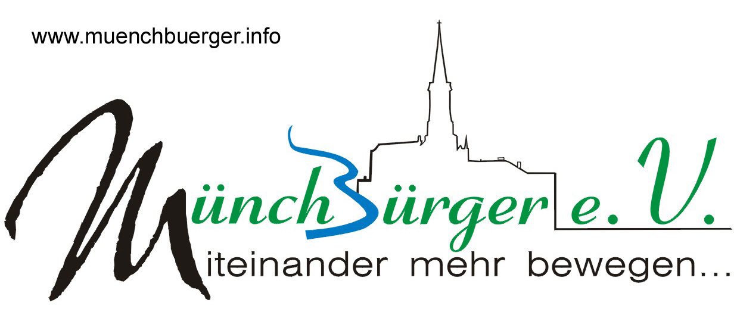

Informationen für Sponsoren

Wie auch schon bei unserem ersten Event 2003 möchten wir auch dieses Mal wieder allen Interessierten eine Veranstaltung bieten, die Spaß macht und für Jeden erschwinglich ist. Gerade in diesen Zeiten erinnert man sich gerne an früher zurück und darum wollen wir mit Musik und Ambiente aus den vergangen Jahrzehnten allen Junggebliebenen eine „Zeitreise“ in ihre Sturm- und Drangzeit ermöglichen. Wir, eine Gruppe aus ehrenamtlichen Helfern, wollen unsere 70er/80er Party nicht aus kommerziellen Gründen abhalten, um damit Geld zu verdienen sondern unserer Region einen außergewöhnlichen Tag bieten.
„Miteinander mehr bewegen“ lautet auch das Motto des MünchBürger-Vereins, der uns auch dieses Mal wieder bei der Durchführung unterstützt. Je mehr Sponsoren wir aber finden, desto niedriger können wir die Eintritts- und Getränkepreise für unser Oldie-Event halten. Mit einer Spende kann sich auch Ihre Firma an diesem besonderem Ereignis in der Region beteiligen. Der gemeinnützige MünchBürger e.V. kann Spendenquittungen über die gespendeten Beträge ausstellen, die dann steuerlich absetzbar sind.

Alle Sponsoren werden ab sofort im Rahmen unserer Werbeaktionen genannt. Das bedeutet eine dauerhafte Erwähnung im Internet mit Link zu den beteiligten Firmen. In der Presse erschienen insgesamt 20 Artikel über unsere letzten beiden Veranstaltungen und ähnliche Veröffentlichungen sind auch dieses Jahr wieder zu erwarten. Außerdem laufen in den nächsten Wochen Radio-Sendungen, die auf unser „Dirty Dancing Fever“ hinweisen – auch hier werden alle Sponsoren genannt oder können sogar eigene Spots kostenlos mit einbringen.
Ebenso wird mit Werbetextilien auf das Event und die Internetseite hingewiesen: „Wir haben Fieber!“ lautet das Motto unter dem wir schon alle ganz heiß dem September entgegenfiebern. Das Interesse an unseren Events zeigte sich auch schon beim Kartenvorverkauf, denn innerhalb von 3 Stunden war die letzte Veranstaltung bereits schon Wochen vorher restlos ausverkauft.

Ausgaben für Miete, Live-Band, GEMA, Versicherungen, Ausstattung und Werbemaßnahmen müssen aber bezahlt werden und so würden wir uns freuen, wenn Sie uns mit Ihrer Spende helfen, diese Unkosten nur zu einem geringen Teil auf die Besucher umlegen zu können. Senden Sie uns dazu einfach eine Mail oder faxen Sie uns nachfolgenden Abschnitt zurück.

Vielen Dank im Namen des SATURDAY NIGHT FEVER – Teams
und des MünchBürger e. V.!

-----------------------------------------------------------------------------------------------------------------

Spendenzusage

Wir unterstützen „Dirty Dancing Fever“ mit einem Betrag in Höhe von

EUR _________

Eine Spendenquittung ist erwünscht / nicht notwendig. (Bitte auswählen!)

Wir überweisen den Betrag innerhalb von 14 Tagen mit dem Vermerk „Spende DDF“ auf das Konto des MünchBürger e.V.:
Kontonr. 101 848 488 bei Raiffeisenbank Münchberg eG, BLZ: 780 608 96

Firma:

Ansprechpartner:
Straße:
PLZ Ort:
Telefon:
Telefax:
Homepage (für Link auf Webseite):
EMail:

Ort, Datum, Unterschrift ______________________________________

-----------------------------------------------------------------------------------------------------------------

Sofort nach Eingang dieser Zusage, werden die Sponsoren auf unbeschränkte Zeit im Internet gelistet und bei allen Werbemaßnahmen während der nächsten Monate eingebunden. Somit erhalten alle Firmen eine dauerhafte Werbung, die auf eine breite Zielgruppe fokussiert ist.

Für weitere Fragen stehe ich Ihnen gerne zur Verfügung.

Rainer Fritsch
Mussener Weg 5, 95213 Münchberg, Telefon 09251-928515, Fax 928516

Alle Informationen zu unseren bisherigen Veranstaltungen und dem diesjährigem „Dirty Dancing Fever“ auf www.party-eventing.de!

Den MünchBürger e.V. finden Sie unter www.muenchbuerger.info.

